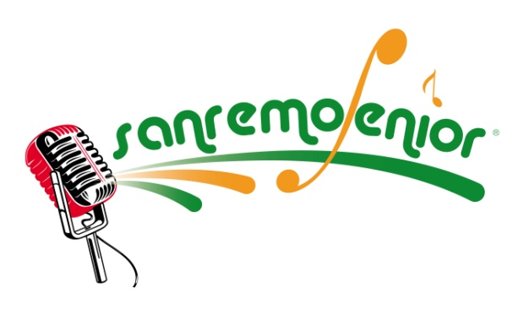
Categoria Interpreti – Sez. SI1 (36/59 anni)

Sonia Calvani/Crema
Paola Cantoro/S. Giorgio Jonico (Ta)
Alessandra Catalano/Imperia
Claudia Gervasi/Arezzo
Giusiana Improta/Potenza
Isabella Ipsaro Passione/Gambellara (Vi)
Olga Markova/Russia
Diana Menegoni/Pomezia (Roma)
Paola Petillo/S. Giorgio a Cremano (Na)
Rosa Rizza/Pachino (Sr)
Giovanna Russo/Foggia
Stefano Soldera/Nervesa della Battaglia (Tv)
Claudia Venturi/Grosseto

Categoria Interpreti – Sez. SI2 (oltre 59 anni)

Amanda Elkan/U.S.A.

Categoria Cantautori – Sez. SC1 (36/59 anni)

Viviana Cantoni/Rota d’Imagna (Bg)
Michele Cordani/Calendasco (Pc)
Maria Grazia Costarelli/Rio Marina - Isola d’Elba (Li)
Diego Guerci/Ripalta Cremasca (Cr)
Laura Lazzara/Albenga (Sv)
Francesco Marzolla/Cavarzere (Ve)
Tony Nevoso/Silvi (Te)
Moreno Ruzzon/Codevigo (Pd)
Martina Spadaro/Duino Aurisina (Ts)
Eleonora Stolfi/Inghilterra
Diego Toscano/Rivalta di Torino (To)
Andrey Tsybine/Canada

Categoria Cantautori – Sez. SC2 (oltre 59 anni)

Franco Catellani/Fabbrico (Re)
Anna Lorena Lovison/Campagnola di Brugine (Pd)
Maurizio Mascarello/Casale Litta (Va)
Ivo Peresson/Legnaro (Pd)
Andrea Scatolero/Genova
Antonio Somma/Pozzuoli (Na)

